Activité 7 – Métaphore

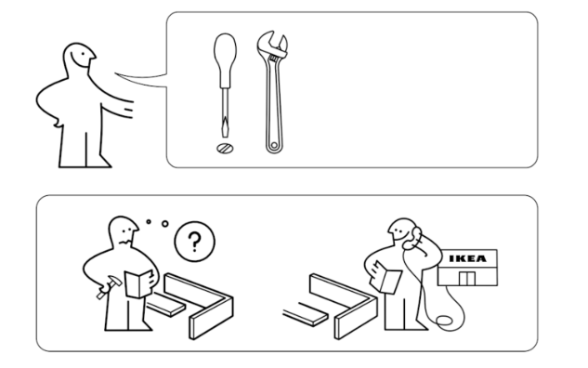

Ma philosophie d'enseignement est comparable à l'assemblage d'un meuble IKEA. Les étudiants ont les outils disponible pour réussir, mais doivent se débrouiller par eux-mêmes durant le chemin.
Comme les pièces et instructions d'un meuble IKEA qui sont soigneusement organisées et placés, je rends disponible tous les matériaux pédagogiques de manière qu'ils soient facilement accessibles pour les étudiants (présentations PowerPoint, notes de cours, lectures recommandées, etc.).
Cependant, comme lorsqu'on construit un meuble IKEA, où les gens le font eux-mêmes, je vise à encourager l'autonomie et le débrouillardise des étudiants dans leur apprentissage. C’est les étudiants qui doivent consulter les ressources et résoudre les problèmes par eux-mêmes d’abord, afin de faciliter l’apprentissage expérientiel.
Finalement, tout comme le service client d'IKEA est disponible pour fournir de l'aide en cas de besoin, je reste disponible pour offrir du soutien supplémentaire aux étudiants qui en ont besoin, à travers des heures de bureau, réponses aux questions par e-mail etc. cependant, c’est l’étudiant qui doit avoir l’initiative de demander de l’aide.

